Klasse 8 PHYSIK Gr. 1/12

Aufgaben zur Parallelschaltung

(1) Für Einsteiger

a) Ein Gerät hat einen Widerstand von 100 Ω. Es wird an eine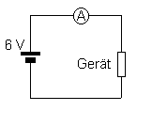
Quelle von 6 V angeschlossen.

- Welche Stromstärke misst man in der Zuleitung?

b) Parallel zum ersten Gerät wird nun ein zweites, gleiches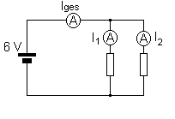
Gerät in Betrieb genommen.

- Wie groß sind nun die Stromstärken I₁, I₂ und I_{ges} ?

c) Statt des zweiten Geräts wird nun ein anderes Gerät mit
einem Widerstand von 50 Ω verwendet.
(Die Geräte haben also Widerstände von 100 Ω und 50 Ω )

- Wie groß sind die Stromstärken I₂ und I_{ges} nun ?

_____________________________________________________________

(2) Für Fortgeschrittene

Von einer Schaltung kennt man nur die eingetragenen 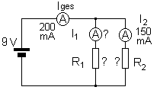Größen.
(U = 9 V, I _{ges} = 200 mA und I₂ = 150 mA)

- Berechne auch die Größe von I₁ sowie den
Wert der beiden Widerstände R₁ und R₂.
(Denke daran die Stromstärken zunächst in die Grundeinheit umzurechnen!)

- Lege deine Überlegungen dazu dar!

_______________________________________________________________

(3) Für Experten und Knobelfreunde

Eine Schaltung ist gleich wie die Schaltung aus (2) nur die Spannung und die Widerstände sind nun andere.

Der Widerstand 1 hat jetzt einen Wert von 250 Ω. Der Widerstand 2 ist vier mal so groß wie Widerstand 1. Die Stromstärke in der Hauptleitung I_{ges} beträgt 50 mA.

- Wie groß sind die Stromstärken I₁ und I₂ sowie die Spannung U der Quelle?
- Beschreibe dein Vorgehen und deinen Ansatz.

